Fabrikat: Wilkhahn
Modell: Timetable Smart Klapptisch, versetzt staffelbar
Design: Andreas Störiko

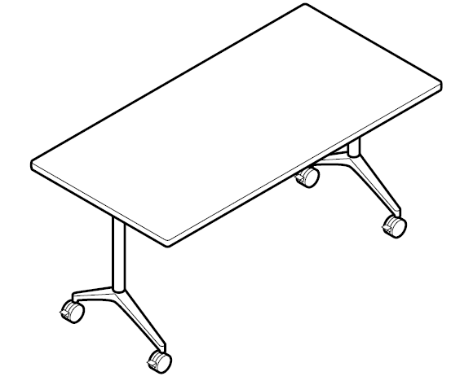

Modell:
612 Timetable

Normen:
ANSI/BIFMA X5.5

Maße Tisch:
Höhe Oberkante Tischplatte: 73 cm
Tiefe x Breite: 60 x 150 cm, 75 x 150 cm

Gewicht:
bei Größe 75 x 150 cm: ca. 45,1 kg (abhängig von Modell und Ausführung ohne Verpackung)

Funktion:
Mobiles Tischprogramm mit in der Längsachse vertikal schwenkbaren Tischplatten zum variablen Einsatz in Konferenz-, Vortrags- und Besprechungsräumen, sowie in Mehrzweckräumen und Arbeitsplätzen
Staffelbar bei hochgeschwenkter Platte, mit Arretierung und seitlichem Versatz beim Staffeln, Staffelmaß: ca. 12 cm pro Tisch (Staffelmaß: Lichter Abstand zwischen den Tischplatten plus eine Tischplattenstärke)

Gestell:
Fuß aus Aluminiumdruckguss, poliert
Optional: glanzverchromt
Standrohre und Zargen aus Stahlrohr, beschichtet (schwarz oder silber seidenmatt)
Plattenträger aus Stahlprofil, schwarz beschichtet
Griffstange aus Stahlrundrohr, schwarz beschichtet
Lenkrollen feststellbar und nivellierbar mit Lauffläche aus schwarzem Polyamid als Standardausführung für Teppichböden
Optional: Rollen mit Laufflächen aus Polyurethan für harte Böden

Tischplatte:
Holzwerkspanplatte Güteklasse E1 mit Melaminharz direkt beschichtet (wahlweise Farbe hell- oder dunkelgrau)
Kunststoffkante gerade, farbgleich mit Tischplattenoberfläche (Plattengruppe 5)
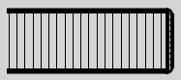

Optional: Holzwerkspanplatte Güteklasse E1
Holzkante umlaufend, Form wahlweise ballig oder gerade, mit integriertem Stoßprofil aus schwarzem Elastomer (Plattengruppe 1, 2, 3)
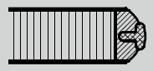
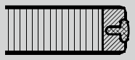

Oberfläche Tischplatte:
Plattengruppe 1 – Schichtstoff:
Plattenstärke 26 mm
Schichtstoff nach Wilkhahn Farb- und Oberflächenmuster mit Holzkante, natur geölt

Plattengruppe 2 – Furnier:
Plattenstärke 26 mm
Variante 1:
Buche-, Eiche-, oder Eschefurnier nach Wilkhahn-Farbtonmuster mit Holzkante, weitestgehend farbgleich mit dem Furnier
Variante 2:
Ahorn-, Nussbaum- oder Ulmefurnier sowie Wilkhahn Furnier Mocca nach Wilkhahn-Farbtonmuster mit Holzkante, weitestgehend farbgleich mit dem Furnier
Furnierausführung:
Die Furniere werden im Standard als geschobene Furnierblätter verarbeitet
Wuchsmerkmale in definierten Grenzen zulässig
Klarlack versiegelte Oberflächen:
Offenporig: Eiche-, Esche-, Nussbaum- und Ulmefurnier sowie Wilkhahn Furnier Mocca
Geschlossenporig: Ahorn-, Buchefurnier

Plattengruppe 3 – Linoleum:
Plattenstärke 27 mm
Linoleum nach Wilkhahn-Farbtonmuster, mit Buchenschichtholzumleimer, natur geölt

Plattengruppe 5 – Direktbeschichtung:
Plattenstärke 25 mm
Spanplatte mit Melaminharz direkt beschichtet (wahlweise Farbe hell- oder dunkelgrau) mit Kunststoffkante farbgleich zur Oberfläche

Optional: Sonderanfertigungen nach Absprache möglich. Formen, Maße, Oberflächen und Kanten nach Machbarkeitsprüfung
Sonderausführungen auf Kundenwunsch auf Anfrage und nach technischer Klärung durch Wilkhahn

Umwelt Produkt Information:
Materialeinsatz bei Größe 75 x 150 cm: Holz 44,3 %, Stahl 45,6 %, Aluminium 4,9 %, Kunststoffe 5,2 %
Rücknahme, Demontage und Recycling:
Alle Bauteile des Timetable Smart sind zerstörungsfrei zu demontieren.
Um eine sortenreine Werkstoffsortierung zu gewährleisten, sind alle Bauteile über 150 g Gewicht mit einer Materialkennzeichnung versehen. Es findet kein Einsatz von Materialschutzmitteln und halogenorganischen Verbindungen statt, die ein späteres Recycling verhindern. Insgesamt können ca. 96 Prozent des Tischs dem Recycling zugeführt werden.
Weitere Informationen unter http://www.wilkhahn.de/gruen.

Zubehör:
Optional: Tisch-Tisch-Verbinder (Modell 613): Zwei drehbare, arretierbare Verkettungshaken aus schwarz beschichtetem Stahlblech mit vier Sterngriffschrauben
Optional: Tisch-Tisch-Verbinder (Modell 616): Zwei drehbare Verkettungshaken und zwei Gegenstücke aus schwarz durchgefärbtem, glasfaserverstärktem Polyamid mit Unterlegscheiben
Optional: Kabelwanne aus Aluminiumblech (Modell 614 für Tischlängen bis 150 cm), aufsteckbar auf die Zarge, schwarz beschichtet, mit Zugentlastung und Kabelaufhängung, Befestigungsvorrichtung für wahlweise horizontal oder vertikal einsetzbare Steckdosen- und Datenanschlusseinheiten, Kabelklammern aus schwarzem, glasfaserverstärktem Polyamid zur Kabelführung am Standrohr des Tischgestells
Optional: Einbauklappe Basic: Gehäuse Aluminium natur eloxiert Bürstenprofil, Rahmen auf Tischplatte aufgesetzt, Maße Einbauklappe Basic: 300 x 120 mm
Optional: Einbauklappe mit Bürstenprofil (nicht für Plattengruppe 5 geeignet): Klappe beidseitig farb- und materialgleich und flächenbündig mit der Tischoberfläche, Plattenausschnitt mit umlaufendem Echtholz-Anleimer, weitestgehend farbgleich mit der Tischplatte, um 180° öffnende Scharniere, Maße Einbauklappe: 300 x 150 mm
Optional: Steckdosenleiste (Modell 708/1, 708/2, 708/4, 708/5), 3-4 Steckfelder wählbar aus verschiedenen Konfigurationen aus Strom-, und/oder Daten, und/oder VGA, mit dazugehörigen Kabeln
Optional: Integrierte Technikbox beidseitig mit 3 Steckfeldern (Modell 701/60) oder 4 Steckfeldern (Modell 701/70), Gehäuse Aluminium natur eloxiert, Seitenteile Kunststoff ähnlich RAL 9006, Steckfelder Kunststoff schwarz, Rahmen aufgesetzt mit Drehmechanik, anschlussfertig inklusive Kabel

Einbauten bei Ausführung in Plattengruppe 3 auf Anfrage

Zertifizierungen und Awards Timetable Produktfamilie (abhängig vom Modell):
UN Global Compact
ISO 9001
ISO 14001
EMAS
GREENGUARDTM (Zertifizierung im Prozess)
LEED
Analog zu den Anforderungen von LEED kann die folgende Punktzahl erreicht werden:
LEED CI 5 – 7
LEED NC 4
LEED EB 7

Internationale Designauszeichnungen Timetable Produktfamilie:
2001: Roter Punkt für Hohe Designqualität 2001, Design Center NRW
2001: Internationaler Designpreis Baden-Württemberg, Design Center Stuttgart
2001: Design Preis Schweiz 2001
2002: iF Product Design Award 2002, Hannover

Technische Änderungen der gemachten Angaben sind Wilkhahn vorbehalten
Revisionstand September 2014

